**Les objets connectés au service de notre santé et de notre bien-être**

Il est possible d’utiliser les objets connectés pour surveiller sa santé. On connait les balances, les bracelets et les appareils analysant l’air. Ils représentent 60% du marché des objets connectés portables en 2013 *et sont toujours en développement (soit on a des chiffres soit on supprime).*

Les montres connectées ~~qui~~ correspondent à des profils utilisateurs différents qu’il reste à définir.

*Les montres autonomes* pensées pour remplacer un smartphone sont de véritables petits ordinateurs.

*Les montres en complément du smartphone* permettent de prendre un appel ou de répondre à un mail mais restent finalement assez classique en termes d’applications. Les constructeurs sont en train de travailler sur des applications sur la domotique, l’automobile et l’e-santé.

Typologie des montres connectées : <http://www.i-montres.net/comparatif-permanent-des-montres-connectees/>

Source des 60% :

<file:///Users/basle2/Downloads/infographie+le+boom+des+objets+connect%C3%A9s+en+sant%C3%A9+-+Orange+Healthcare.pdf>

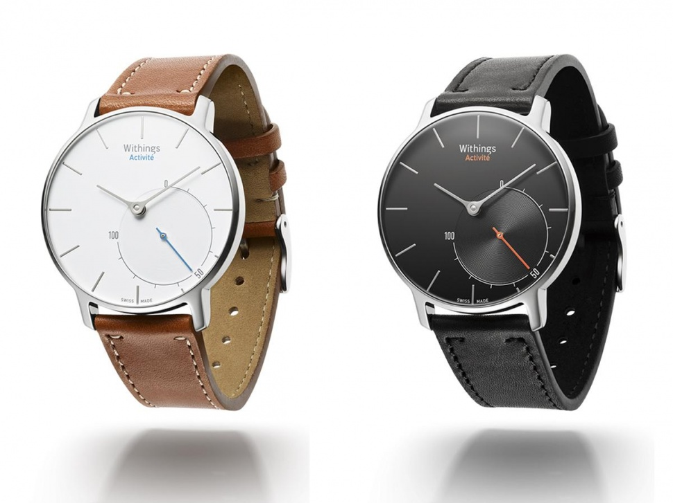

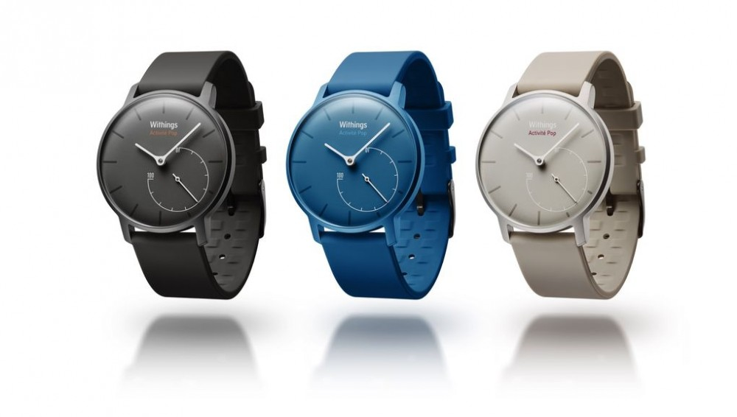

**Cibler la santé en conservant le design de la montre traditionnelle : un moyen de se démarquer du marché**

Avec un design de montre traditionnelle à aiguilles, elles permettent de captés des données liées au bien-être et à la santé et les transmettent directement au smartphone de l’utilisateur.

Les montres connectées santé permettent de mieux se connaître : Ze Watch ; Polar FT4 ; Moi Alpha ; Bryton Cardio ; Timex RunX50 ; TomTom Runner …). Elles séduisent des sportifs déjà confirmés pour qui le principal intérêt de la montre réside dans l’accompagnement sportif.

Les montres de chez withings et NevoWatch Névo visent un autre public qui recherche un objet design, voire vintage, tout aussi capable de coacher l’utilisateur. Malgré une large gamme de produits le marché des montres connectées n’est pas encore remonté, comme l’espéraient les acteurs du milieu après la sortie de l’Apple Watch. Du côté des montres ciblant explicitement la « santé », le marché ne décolle pas (trouver des chiffres). Pourquoi ?

**Les objets connectés santé font peur. Il faut connaître les freins utilisateurs pour les contrer.**

Que pense de futurs utilisateurs qui n’ont *pas encore* de montre connectées ? Plusieurs freins utilisateurs sont envisageables :

« *Une montre connecté ? Mais je ne cours pas le marathon, moi ! »*

Une communication qui n’atteint pas sa cible. Les personnes non sportives n’ont peut-être pas suffisamment pris conscience que la montre connecté santé est un objet de tous les jours. Elle ne rentre pas encore dans les habitudes de certaines catégories de consommateurs pour qui la montre connectée est un accessoire de coureur chevronné.

« *J’aurais l’impression d’être malade…* »

L’appréhension face à l’aspect médical n’a pas été totalement contrôlée. Chez certaines personnes, porter une montre prenant le rythme cardiaque peut facilement être assimilée à la prise des

constantes dans le cadre d’un contrôle médical. C’est un apriori négatif à contourner. La montre connectée n’est pas uniquement destiné à surveiller les constantes d’une personne malade, mais à améliorer la santé.

« *Je n’y comprends pas grand-chose à tous ces objets. Qui a accès à mes données ?* »

Ou vont les données ? La peur d’être contrôlé et de ne pas maîtriser des informations personnelles restent ancré dans l’inconscient des utilisateurs. Il faut garantir la sécurité des données et communiquer dans ce sens.

«  *L’idée d’une montre connectée me stress, un peu comme avant de faire un control médical. Et si j’apprends que je suis malade ?* »

Une montre connecté santé ne remplace pas un médecin et son rôle n’est pas de diagnostiquer une maladie et d’annoncer une mauvaise nouvelle. Elle permet en réalité de devenir acteur de sa santé et aide à de se prendre en main au quotidien pour prévenir, autant que possible, les risques liés à un mauvais équilibre santé.

**Pourtant, Les objets connectés liés à la santé sont indispensables, tant d’un point de vue individuel que collectif**

Dans un futur proche, les objets connectés liés à la santé seront indispensables pour assurer un suivi santé de qualité au plus grand nombre de personnes. ~~Dans le domaine du médical, on s’accorde sur l’utilité des objets connectés santé.~~ Selon un récent baromètre Odoxa/MNH/Orange Healthcare, 81% des médecins interrogés estiment que "la santé connectée est une opportunité pour la qualité de soins", 93% que c'est utile pour la prévention des risques. Les patients aussi, d'ailleurs, sont enthousiastes. Selon un sondage TNS-Sofres, 89% des Français estiment que ce type d'objets contribuerait à améliorer leur santé et celles de leurs proches. Par exemple, à l’occasion du CES 2015, La Poste a révélé une infographie sur les attentes des Français par rapport aux objets connectés : 85% des personnes interrogées ont affirmé penser que les objets connectés doivent aider au maintien à domicile des personnes âgées ou dépendantes, et 88% pour aider à l’intervention rapide de personnels de confiance auprès des personnes isolées. Il est à noter qu’une grande partie des seniors (43% des plus de 50 ans) ne se sent pas suffisamment prise au sérieux par les entreprises spécialisées dans les nouvelles technologies, alors qu’ils sont de plus en plus nombreux à utiliser ces technologies. Si on ajoute que jusqu’à 87% des seniors sont méfiants par rapport aux problématiques de sécurité et de confidentialité de leurs données, les acteurs du secteur devront veiller à ne pas isoler cette classe de la population dans la conception et la promotion de leurs produits. Pour que ces objets soient utiles, il faut donc que les outils soient pertinents et pratiques d’utilisation tant pour le médecin que pour le patient et que les DATA soit correctement analysées.

Il faut également insister auprès des utilisateurs sur l’intérêt de faire attention à sa santé en dehors des rendez-vous médicaux. En effet, la malnutrition et le manque d’activité physique sont en constante augmentation (en 2014, 15% des enfants sont obèses en France, source OMS) et on le sait, cela favorise les problèmes de santé.

Dans l’intérêt individuel des consommateurs et dans celui collectif des populations il faut comprendre les freins qui empêchent l’achat d’objet e-santé permettant d’améliorer la prévention et la prise en charge.

C’est une chaine d’utilisateur => Accompagner l’utilisation de la montre connectée tant du point de vue des professionnels de santé que des individus.